## 数据库

使用Visual Studio自带数据库 (localdb)\MSSQLLocalDB

### **根据以下操作新建icechat数据库**

一、打开Visual Studio2017（由于我本地安装的是vs2017，所以本文以vs2017为示例），打开菜单 视图-》SQL Server 对象资源管理器，如下图：  
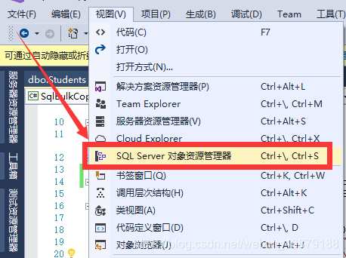

二、打开后可以看到SQL Server 对象资源管理器窗口，如下图：  
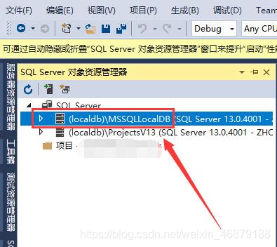

三、展开数据库：(localdb)\MSSQLLocalDB，选中“数据库”节点，点击鼠标右键，在菜单中选中“创建数据库”，如下图：

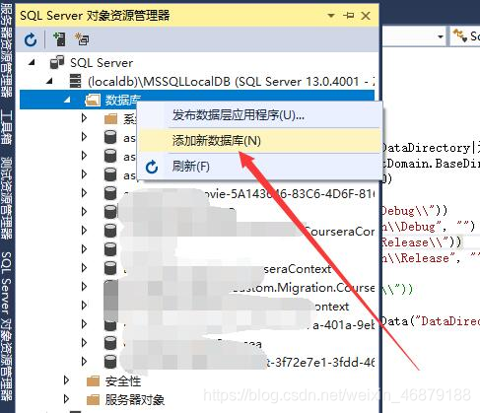

1. 输入数据库名称，选择数据库文件的存放路径，最后点击确定按钮，如下图：  
   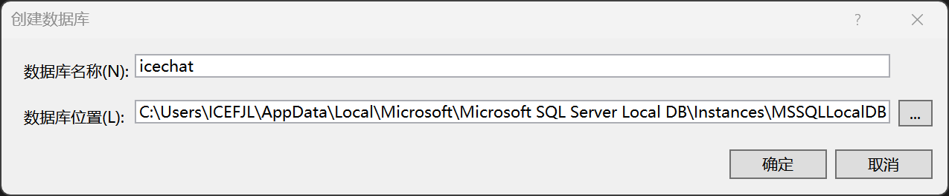

### 生成数据库

使用 EF Core[迁移](https://learn.microsoft.com/zh-cn/aspnet/core/data/ef-mvc/migrations?view=aspnetcore-8.0)功能来创建数据库。

如果已有Migration文件夹则删除该文件夹

从“工具”菜单中，选择“NuGet 包管理器”>“包管理器控制台”。

在包管理器控制台 (PMC) 中输入以下命令：

Add-Migration InitialCreate

Update-Database

### 初始数据

在IceChat\src\后端\Data\SeedData.cs的Initialize设置初始化数据

初始化用户如下

context.Users.AddRange(

new Users

{

Email = "1739600291@qq.com",

PasswordHash = SHAUtil.SHA256Encrypt("123456"),

UserName = "icefjl",

NickName = "icefjl",

CreatedTime = DateTime.Now,

UpdatedTime = DateTime.Now,

Role = SystemConstants.ROLE_USER,

Status = SystemConstants.STATUS_SUCCESS

},

new Users

{

Email = "1739600291@qq.com",

PasswordHash = SHAUtil.SHA256Encrypt("123456"),

UserName = "testky",

NickName = "testky",

CreatedTime = DateTime.Now,

UpdatedTime = DateTime.Now,

Role = SystemConstants.ROLE_USER,

Status = SystemConstants.STATUS_APPLY

},

new Users

{

Email = "1739600291@qq.com",

PasswordHash = SHAUtil.SHA256Encrypt("123456"),

UserName = "admin",

NickName = "admin",

CreatedTime = DateTime.Now,

UpdatedTime = DateTime.Now,

Role = SystemConstants.ROLE_ADMIN,

Status = SystemConstants.STATUS_SUCCESS

}

);